Анкета-заявка
на участие
в XII Всероссийском заочном конкурсе учебных проектов
в образовательной области «Технология» имени М.И. Гуревича

1. Фамилия, имя, отчество автора проекта (полностью) Юферева Юлия Сергеевна

2. Фамилия, имя, отчество руководителя проекта (полностью) Одегова Елена Викторовна

3. Тема проекта Прихватка

4. Адрес образовательной организации
Индекс _606900 область (край\округ)_Нижегородская область гог Шахунья, посёлок Вахтан улица Ленина дом 12
федеральный телефонный код города _(831)52 телефон/факс _3-04-42
e-mail (автора или руководителя) elena.111.n@yandex.ru (указать обязательно)

Дата заполнения___9/04/2019

Муниципальное автономное общеобразовательное учреждение

«Вахтанская средняя школа»

Творческий проект
Прихватка

Автор работы:

Юферева Юлия Сергеевна,

5 Б класс МАОУ

«Вахтанская средняя школа

Руководитель:
Одегова Елена Викторовна,
учитель технологии МАОУ «Вахтанская средняя школа»

г.о.г. Шахунья, п.Вахтан
2019г.

Оглавление

Проблемная ситуация 4
Формулирование проблемы 4
Формулирование цели: 4
Определение образа проектного продукта 5
Исследование 8
Поиск возможных вариантов решения проблемы 10
Выбор идеи 10
Проработка идеи 11
План изготовления проектируемого изделия 11
Самооценка 12
Испытание 13
Литература 14

Проблемная ситуация

Помогая маме на кухне, я поспешила и схватилась за ручки у кастрюли. Кастрюля стояла на огне и была наполнена кипящим бульоном и поэтому не удивительно, что я обожгла руки. Обсуждая позднее это происшествие, я выяснила, что могла бы избежать травмы, если бы у меня были прихватки.

Формулирование проблемы

Проблемная ситуация | Фактическое описание | Противоречие | Проблема
У меня не было прихватки и я обожгла руку. | Отсутствие прихватки привело к нарушению техники безопасности при работе на кухне. | Между необходимостью соблюдения правил безопасности при работе с горячей посудой и отсутствием прихватки для такой работы | Отсутствие прихваток мешает безопасной работать на кухне

Передо мной встала проблема: отсутствие прихваток на кухне мешает безопасной работе.
Думаю, если я изготовлю прихватки для кухни – это станет актуально не только для меня, но и для моей мамы, поможет уберечь ее руки от ожогов.

Формулирование цели:

Проблема | Варианты конечного продукта.
Отсутствие прихваток мешает безопасной работать на кухне. | Для безопасной работы на кухне мне необходимы прихватки. Это может быть комплект из нескольких прихваток, если мне хватит время; могу сшить прихватки разной формы: геометрической формы (квадратную, треугольную, округлую), в виде рукавички.

Варианты | Обоснование
- Комплект из нескольких прихваток | Если мне хватит времени и умения, то можно сшить комплект из нескольких прихваток для работы на кухне.
- Прихватку геометрической формы | Прихватка квадратной или прямоугольной формы хорошо «спрячут» руку, думая моих умений хватит, чтобы справиться с прихваткой квадратной или прямоугольной формы
- Прихватка в виде рукавички | Прихватка – рукавичка – более сложный вариант, справиться с ней только при помощи учителя.

Цель: Сшить прихватку простой геометрической формы для безопасной работы с горячей посудой на уроках кулинарии.

Определение образа проектного продукта

Я подумала и какой ткани лучше сшить прихватку. Для определения безопасности я провела ряд опытов:
Название опыта | Описание опыта | Результат
Водопроницаемость. | Я взяла несколько видов ткани: х/б, атлас, искусственный шелк и льняную, вискозу, синтетическую, трикотаж. На каждую ткани капнула воду из ложки и посмотрела, как быстро вода впитается в ткань. | Быстрее всех вода впиталась в х/б ткань, затем в льняную; далее в трикотаж, вискозу, шёлк и синтетику.
ВТО ( влажно-тепловая обработка) | Этот же набор ткани я решила подвергнуть нагреву, и определить какую температуру выдерживает каждая ткань. | Самый большой нагрев утюга выдержала х/б ткань и льняная ткань (150-150 градусов –третья позиция). Синтетические ткани выдерживают только небольшой нагрев 60-80 градусов (первая позиция), остальные ткани выдерживают средний нагрев -100-120 (вторая позиция).
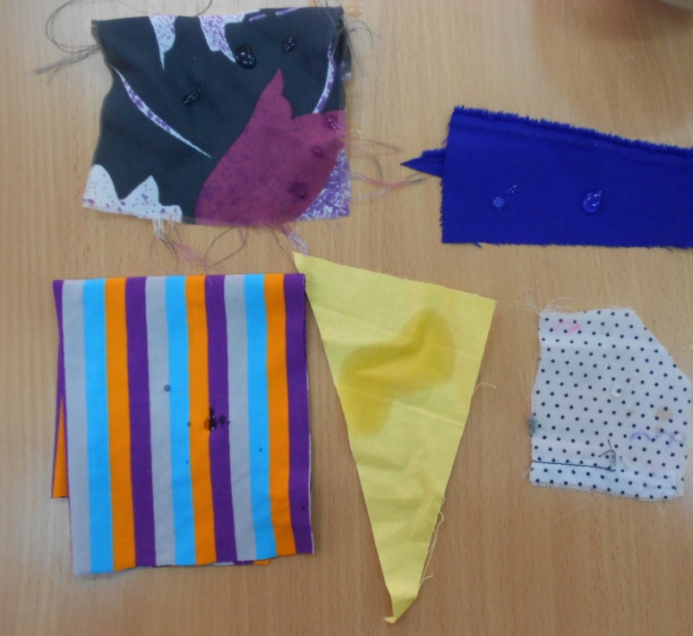
Опыт 1. Чем быстрее впитывается влага, тем быстрее может промокнуть прихватка, а мокрая ткань лучше пропускает тепло и больше вероятности, что можно обжечь руку.

Опыт 2. Чем более горячий нагрев выдерживает ткань, тем она лучше для бедующей прихватки.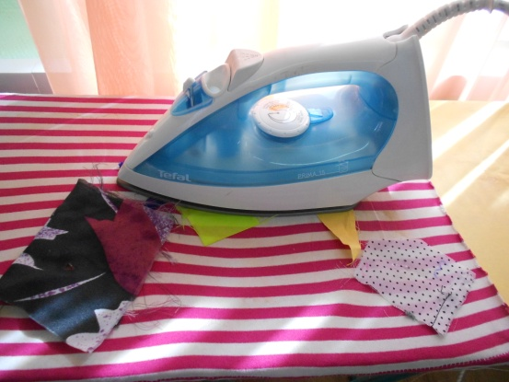
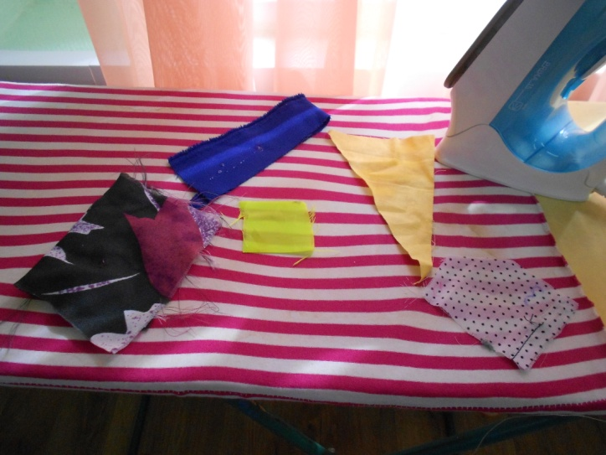
Вывод: Для прихватки будет лучше та ткань, которая выдерживает наибольший нагрев, т.к. ручки у посуды могут нагреваться сильно.
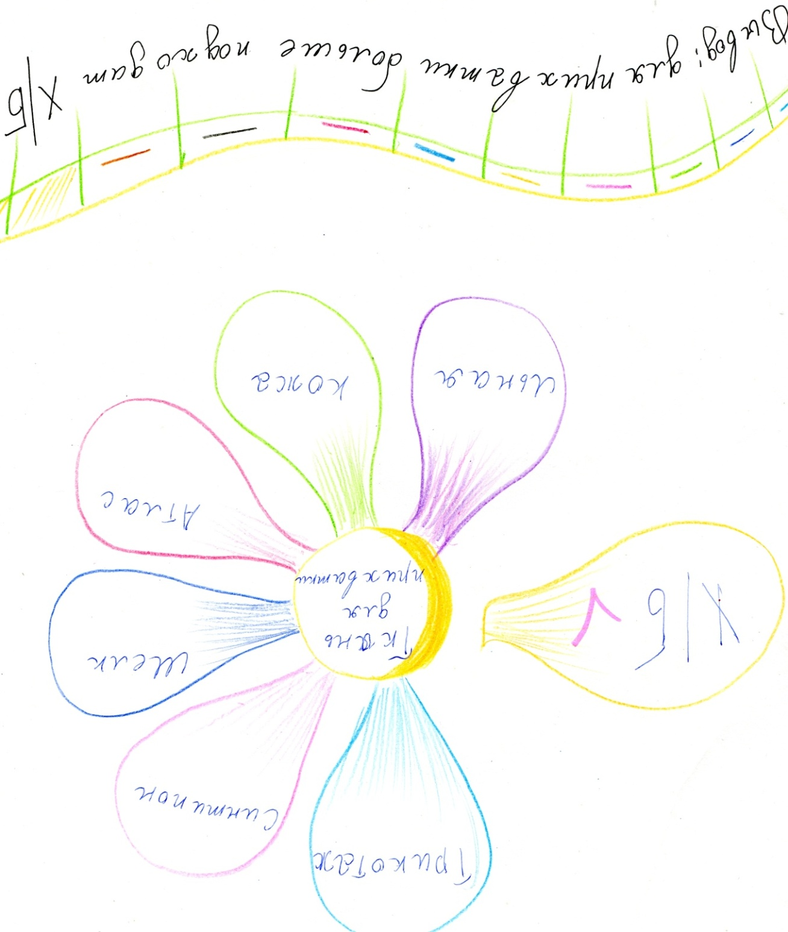
Моя прихватка будет сшита из лоскутков (Х/Б), у нее будет петелька, что бы можно было повесить ее на кухне. Она будет квадратной формы, но по размеру моей руки.

Исследование

Название узора, техники | Технология выполнения | Цветовая гамма | Источник
Узор «Спираль» | Лоскутки (разной формы) нашивают на основу от центра по часовой стрелке. В центре лоскутки меньше чем с краю. | Лоскутки объединяют по цвету в разных вариантах (используя цветовую сочетаемость) | Учебник «Технология ведения дома» 5 класс, Синица В.Н.
Узор «Изба» | Соединение полосок вокруг маленького квадрата красного или жёлтого цвета. | Классическое цветовое сочетание полосок в квадрате – одна половина светлые, другая тёмные. | Учебник «Технология ведения дома» 5 класс, Синица В.Н.
Техника «Полоска» Ёлочка (тюльпан, угловой паркет, шишка, четверть квадрата) – | Полоски одинаковой ширины укладываются в несколько рядов вдоль углового квадрата. | Четкость узору придают парные полосы одного цвета. Квадрат должен быть активным по цвету или рисунку, то есть нести на себе акцент всей композиции. | «Художественное лоскутное шитье» О.И. Нагель
Техника «Квадрат», «Треугольник»  Шахматка (шашечки, 2х2, 4 квадрата) | Квадраты из контрастной ткани одинаковой величины чередуются, сборка начинается от центра. Это самый популярный и один из наиболее простых и используемых блоков в лоскутном шитье. Маленькие квадраты укладываются в шахматном порядке | Лоскутки объединяют по цвету в разных вариантах (используя цветовую сочетаемость) | «Художественное лоскутное шитье» О.И. Нагель
Техника «Треугольник» | Одна из самых старинных лоскутных техник построена на работе с кусочками ткани наипростейшей геометрической формы. Желательно сначала составить эскиз на клетчатой бумаге. А потом по шаблону раскроить необходимое количество деталей. Затем их соединяют в единое полотно. | Лоскутки объединяют по цвету в разных вариантах (используя цветовую сочетаемость) | «Художественное лоскутное шитье» О.И. Нагель

Вывод: я просмотрела в различной литературе и выяснила, что прихватку можно сшить разными способами и в разных техниках. Думаю, что когда я нарисую эти идеи, то сделать выбор мне станет проще.

Поиск возможных вариантов решения проблемы

идея №1. Прихватке, выполненная в технике «Полосы» (угловой паркет)
Идея № 2. Прихватка, выполненная в технике «Треугольники»
идея №3. Прихватка, выполненная в технике «Полоска» ( Часть «Колодца»
Идея № 4. Прихватка, выполненная в технике «Квадрат» (Шахматка)

Выбор идеи
Мне понравились все идеи, но для начала, пока у меня мало опыта в сшивании лоскутков, попробую сшить идею №1. Думаю, что сшить полоски будет проще для такой неопытной швеи, как я. Это только второе изделие, которое я буду шить своими руками.

Проработка идеи
Квадратная форма
Серые полосы
Яркая окантовка
Желтые полосы
Петелька

План изготовления проектируемого изделия

№ | Название деятельности | Время выполнения | Ресурсы | Результат
 | Составить схему будущего изделия |  | карандаш, тетрадь, линейка | составлена схема изделия , изготовлен шаблон
 | Изготовить шаблоны по схеме, учитывая припуски на шов.
 | Раскроить детали изделия. |  | Инструменты и приспособления для ручных и машинных работ, утюг, гладильная доска | Готовое изделие (прихватка)
 | Сметать и стачать детали, опираясь на схему. Каждый шов отутюживается.
 | выкроить недостающие детали (окантовку, петельку).
 | Соединить детали и провести окончательную обработку, согласно инструкционной карте.
7. | Презентовать и оценить проектный продукт. | 2 урока - 90 минут | Презентация, проектный продукт, проектная папка | Знания и умения

Самооценка

Я сшила прихватку, то есть цель, которую я ставила – достигнута. Работая над проектом, я научилась работать с информацией и выбирать самое главное, оформляя это в таблицу. Мне прихватка понравилась, те, критерии, которые я выдвигала вначале – отработаны.
Критерии | Получилось или нет | Оценка
Квадратная форма | Получилось | 5
Чередование полос | Получилось | 5
Яркая окантовка | Получилось | 5
Наличие петельки | Получилось | 5
Прихватка по размеру моей руки | Получилось | 5
Соблюдение простой геометрической формы | Получилось | 5
Сшита из х /б лоскутков. | Получилось | 5

Мне понравилось шить прихватки, я и решила еще сшить, что бы нам с мамой было на кухне комфортно работать, и мы не обжигались.

Испытание

Я опять помогала маме на кухне и моя прихватка помогла и мне и маме обесопасить руки от ожогов о горячую посуду.
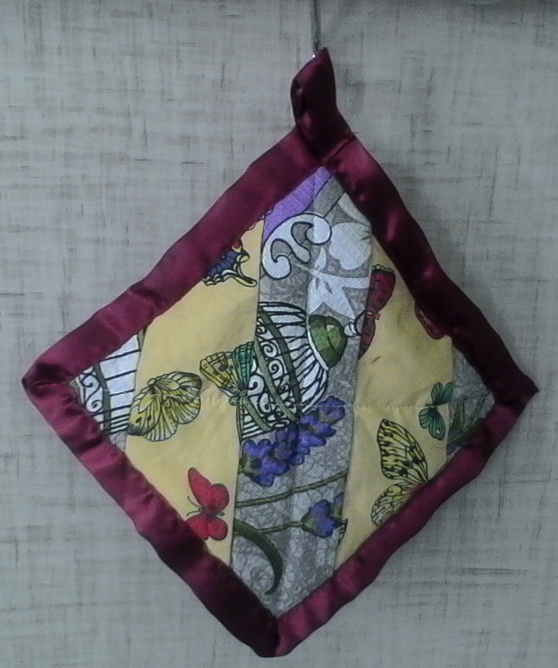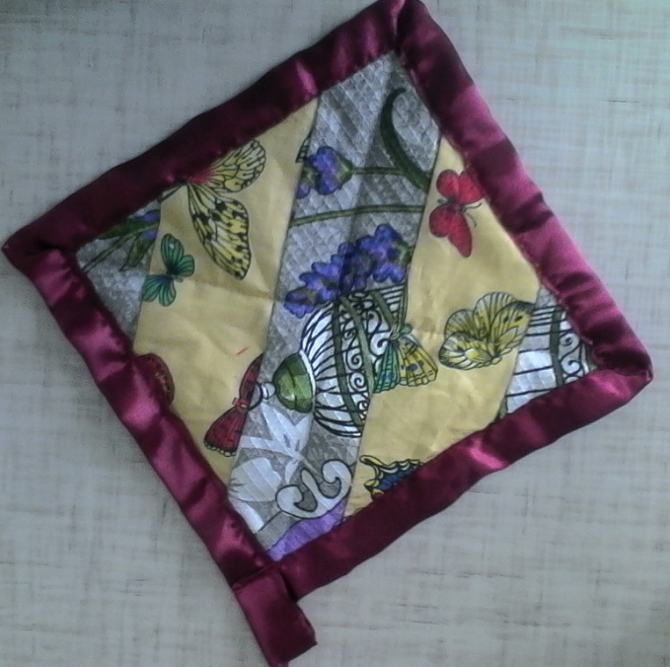
А вот и следующие мои работы:
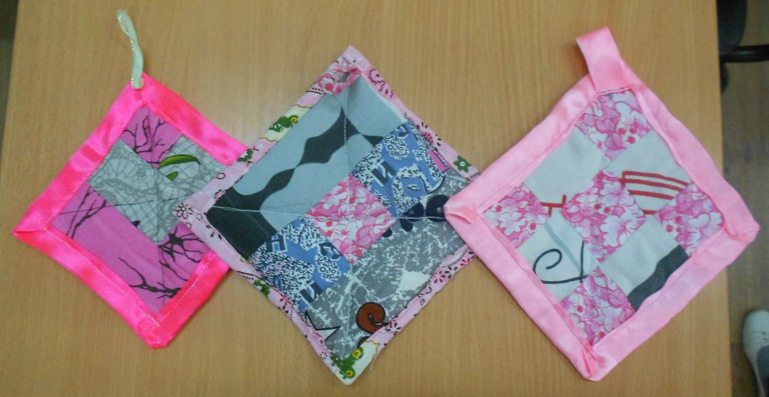

Литература
- Технология. «технология ведения дома» Учебник для 5 класса под редакцией В.Д.Симоненко, Н.В. Синица ./М.: Вентана-Граф ,2005
- «Художественное лоскутное шитье» О.И. Нагель/ М. Школа –Пресс.2000
- Шитье из лоскутков. Книга для учащихся. М.Э. Грин./ М. «Просвещение» 1981
Материалы сайтов:
- http://www.liveinternet.ru/users/4334733/post257353719/
- http://stranamasterov.ru/node/150581
- http://elenakoloskova.ucoz.ru/load/metodicheskij_material_k_uroku/2-2-2
- http://kuplu-vip.ru/sshit-babochkuprihvatku-na-kuhnyu.html

